实验报告封面

课程名称：Web应用项目实训
课程代码：CW3104
任课老师：包玉琳
实验指导老师：包玉琳
实验报告名称：实验3 数据库设计与数据库操作

学生姓名：廖成志
学号：2520145303
教学班：3
递交日期：2026.9.15
签收人：包玉琳

我申明，本报告内的实验已按要求完成，报告完全是由我个人完成，并没有抄袭行为。我已经保留了这份实验报告的副本。
申明人(签名)：廖成志

实验报告评语与评分：
评阅老师签名：

一、实验目的
1. 能够理解Web项目数据库设计的重要性，识别超卖、字段修改故障、消费记录对账异常等数据库设计缺陷带来的代价。
2. 能够运用数据库设计六阶段：需求分析、概念结构设计、逻辑结构设计、物理结构设计、数据库实施、运行与维护。
3. 能够绘制E-R图，正确判断1:1、1:N、M:N关系，并将M:N关系拆分为中间表。
4. 能够依据1NF、2NF、3NF进行范式审查，识别冗余字段、部分依赖和传递依赖。
5. 能够遵循数据库命名规范，完成表名、字段名、主键、外键、索引和约束设计。
6. 能够使用AI生成E-R草稿、建表DDL、范式审查、命名检查、索引与约束优化建议，并进行人工定稿。
7. 能够完成Spring Boot + MySQL + MyBatis-Plus + Druid数据库连接配置，开启Druid监控。
8. 能够设计POJO、PO、VO、DTO、BO、DO等实体模型，完成Controller—Service—Mapper之间的数据流转。
9. 能够设计统一返回结构Result、错误码枚举、自定义异常和全局异常处理等通用类。
10. 能够通过Druid监控捕获慢SQL，使用EXPLAIN验证索引优化效果。

二、实验环境
项目 | 环境说明
操作系统 | Windows 11
开发工具 | IntelliJ IDEA 2023 及以上版本
JDK版本 | JDK 17.0.18
构建工具 | Maven 3.9+（项目内置 .tools/apache-maven）
版本管理 | Git 2.42.0 + GitHub远程仓库（github.com/shiyaoyiya/FitNote.git）
数据库 | MySQL 8.2.0（本地服务 mysql，端口3306）
数据库客户端 | Navicat / MySQL命令行
核心依赖 | Spring Boot 3.5.16、MyBatis-Plus 3.5.12、Druid 1.2.23、MySQL Connector/J、Lombok 1.18.36
AI工具 | 通义千问、Kimi、通义灵码、Claude

三、实验准备
1. 已配置好JDK 17、Maven、IDEA开发环境（IDEA已打开FitNote项目，后端模块为 server）。
2. 已安装MySQL 8.2.0，数据库账号 root / 123456，服务已启动并验证可连接。
3. 已准备课程设计项目（FitNote健身训练记录小程序）的需求分析文档与业务描述。
4. 已配置Git本地用户名与邮箱，并关联GitHub远程仓库 origin。
5. 已在 server/pom.xml 完成依赖管理，引入Spring Boot、MyBatis-Plus、Druid、MySQL驱动、Lombok等依赖。

四、实验过程

任务一：数据库设计六阶段与AI产出审查
本任务基于FitNote健身训练记录小程序（Spring Boot + MySQL + MyBatis-Plus + Druid + uni-app/Vue），按数据库设计六阶段完成从需求分析到物理实施的完整过程，并全程使用AI辅助生成、人工审查定稿。

步骤1：需求分析
FitNote是一款面向健身爱好者的训练记录小程序，核心业务：用户按日期记录每次训练（动作、重量kg、次数、组数），管理个人动作库与训练模板，提供训练统计（部位刺激、周/月容量）、数据备份与恢复（JSON/CSV导出、云端备份）；配套管理后台完成用户管理、共享模板审核、公告发布、反馈处理、备份管理与RBAC权限管理。结合项目实际代码与数据库脚本（server/src/main/resources/db/schema.sql、data.sql），整理数据需求清单如下：
序号 | 数据域 | 数据需求
1 | 用户管理 | 用户注册、登录（账号密码/微信openid）、个人资料（昵称、头像、性别、生日）、登录统计（累计训练天数、总训练容量）、启停用状态
2 | 管理员与权限 | 管理员账号（超级管理员ADMIN、审核员AUDITOR）、角色编码、菜单权限绑定（账号-菜单RBAC）
3 | 数据备份 | 训练数据云端备份：备份文件名、路径、大小、备份类型（全量/增量）、备份统计（天数/模板数/动作数/容量）、删除标记
4 | 模板广场 | 共享模板发布（模板数据JSON）、审核（待审/通过/驳回+驳回原因）、收藏、下载、官方推荐、浏览/收藏/下载计数
5 | 标签系统 | 模板分类标签（胸/背/臀/腿/肩/手臂/推/拉/蹲/上肢/下肢等），模板-标签多对多关联
6 | 公告系统 | 公告发布（系统/活动/版本更新）、置顶优先级、草稿/发布/撤回、目标群体、浏览量
7 | 反馈系统 | 用户反馈提交（建议/Bug/数据/其他）、截图、管理员处理回复与状态流转
8 | 通知系统 | 用户站内通知：模板审核驳回、模板强制下架、反馈处理结果、系统公告，已读/未读

步骤2：概念结构设计
使用AI生成实体关系初稿，提示词示例：
你是资深数据库架构师。请根据以下业务需求输出：1）实体清单及关键属性，标注主键候选；2）实体间关系及基数（1:1/1:N/M:N）；3）指出需要拆分为中间表的M:N关系。
需求：FitNote健身训练记录小程序。用户注册登录并记录每日训练；用户可创建个人训练模板并分享到模板广场；
管理员审核共享模板；模板可打多个标签，用户可收藏模板；用户训练数据可云端备份；管理员发布公告；用户提交反馈并接收处理结果通知。

AI产出与人工审查记录：
审查项 | AI初稿问题 | 人工修改
实体清单 | AI初稿生成用户、管理员、模板、标签、备份、公告、反馈等实体，部分属性遗漏 | 补充 original_template_id、audit_admin_id、handler_admin_id 等外键与审计字段；补充通知实体
关系基数 | AI将“模板-标签”误判为1:N | 人工修正为M:N，拆分 template_tag_rel 中间表；用户-模板收藏拆出 user_template_collect；管理员-菜单拆出 sys_admin_menu
命名规范 | AI使用混合命名 | 统一为全小写+下划线、单词单数（如 shared_template、feedback_issue）
属性完整性 | AI遗漏删除标记与时间审计字段 | 统一补充 deleted 逻辑删除、create_time/update_time 审计字段

最终实体清单（13张核心表）及关系基数：
实体（表） | 主键 | 关系及基数
sys_user（用户） | id | backup_record、user_notification、feedback_issue（1:N）；shared_template（M:N经收藏）
sys_admin（管理员） | id | shared_template（审核）、announcement（发布）、feedback_issue（处理）、sys_menu（M:N经菜单绑定）
sys_menu（菜单） | id | parent_id 自关联（1:N父子菜单）；sys_admin_menu（1:N）
sys_admin_menu（管理员菜单） | id | admin_id、menu_id（M:N中间表）
sys_role_menu（角色菜单，已弃用） | id | 历史兼容表
backup_record（备份记录） | id | user_id（1:N）
user_notification（用户通知） | id | user_id（1:N）
shared_template（共享模板） | id | user_id（1:N）；tag（M:N经标签关联）；audit_admin_id（审核）
template_tag（标签） | id | shared_template（M:N经 template_tag_rel）
template_tag_rel（模板标签关联） | id | template_id、tag_id（M:N中间表）
user_template_collect（用户收藏） | id | user_id、template_id（M:N中间表）
announcement（公告） | id | publish_admin_id（1:N）
feedback_issue（反馈） | id | user_id（1:N）；handler_admin_id（处理）

E-R图（Mermaid绘制，主键PK/外键FK/唯一键UK已标注，M:N关系已拆分中间表）：
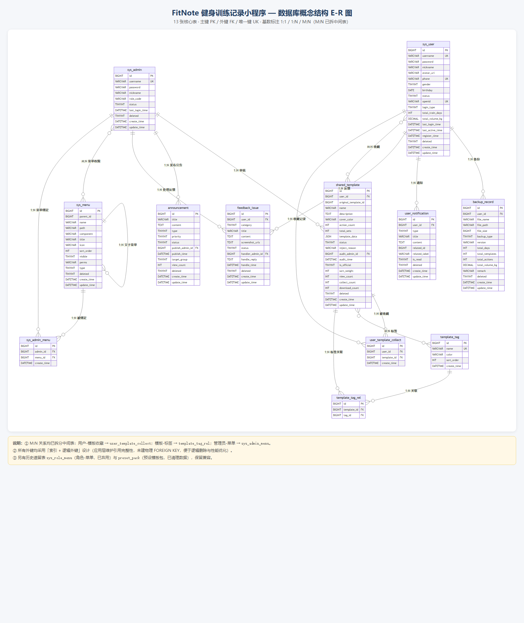
图1 FitNote数据库概念结构E-R图（13张核心表）

步骤3：逻辑结构设计
将概念模型转换为关系模式。以下为系统13张核心表的逻辑结构（字段、类型、主键、外键/索引），与 server/src/main/resources/db/schema.sql 一致：
表名 | 字段（含类型） | 主键 | 外键/索引
sys_user | id, username, password, nickname, avatar_url, phone, gender, birthday, status, openid, login_type, total_train_days, total_volume_kg, last_login_time, last_active_time, register_time, deleted, create_time, update_time | id | UK(username/phone/openid)；idx_su_status
sys_admin | id, username, password, nickname, role_code, status, last_login_time, deleted, create_time, update_time | id | UK(username)
sys_menu | id, parent_id, name, path, component, title, icon, sort_order, visible, perms, type, deleted, create_time, update_time | id | idx parent_id
sys_role_menu | id, role_code, menu_id, create_time | id | UK(role_code, menu_id)
sys_admin_menu | id, admin_id, menu_id, create_time | id | FK admin_id→sys_admin；FK menu_id→sys_menu；UK(admin_id, menu_id)
backup_record | id, user_id, file_name, file_path, file_size, backup_type, version, total_days, total_templates, total_actions, total_volume_kg, remark, deleted, create_time, update_time | id | FK user_id→sys_user；idx_br_user
user_notification | id, user_id, type, title, content, related_id, related_label, is_read, deleted, create_time, update_time | id | FK user_id→sys_user；idx_un_user；idx_un_read(user_id,is_read)
shared_template | id, user_id, original_template_id, name, description, cover_color, action_count, total_sets, template_data(JSON), status, reject_reason, audit_admin_id, audit_time, is_official, sort_weight, view_count, collect_count, download_count, deleted, create_time, update_time | id | FK user_id→sys_user；FK audit_admin_id→sys_admin；idx_st_user；idx_st_status
template_tag | id, name, color, sort_order, create_time | id | UK(name)
template_tag_rel | id, template_id, tag_id | id | FK template_id/tag_id；UK(template_id, tag_id)
user_template_collect | id, user_id, template_id, create_time | id | FK user_id/template_id；UK(user_id, template_id)
announcement | id, title, content, type, priority, status, publish_admin_id, publish_time, target_group, view_count, deleted, create_time, update_time | id | FK publish_admin_id→sys_admin
feedback_issue | id, user_id, category, title, content, screenshot_urls, status, handler_admin_id, handle_reply, handle_time, deleted, create_time, update_time | id | FK user_id→sys_user；FK handler_admin_id→sys_admin；idx_fb_user；idx_fb_status

注：外键均采用“索引+逻辑外键”设计（应用层维护引用完整性，不建物理FOREIGN KEY），配合MyBatis-Plus逻辑删除字段 deleted，便于数据恢复与性能优化。

步骤4：范式审查（AI辅助+人工定稿）
使用AI进行范式审查，提示词示例：
请检查以下MySQL建表语句是否满足第三范式（3NF）。逐表说明：1）是否满足1NF；2）是否满足2NF；3）是否满足3NF；4）若存在冗余或更新异常，请指出具体字段并给出修改后的建表SQL。
<粘贴上述13张表的建表DDL>

检查项 | 说明 | 结论
第一范式1NF | 所有表字段均为原子值，无重复组（如训练动作明细以JSON存于 template_data，不拆列存储） | 满足
第二范式2NF | 所有表均采用单字段BIGINT自增主键，非主属性完全依赖于主键，不存在部分依赖 | 满足
第三范式3NF | 业务字段间无传递依赖（如 shared_template 中不存标签名、用户昵称等可推导信息） | 满足
冗余说明 | sys_user.total_train_days/total_volume_kg、shared_template.view_count/collect_count/download_count 为统计冗余 | 反范式优化

AI审查过程记录：AI初稿建议“全部移除统计冗余字段”，人工审查后保留并标注为反范式性能优化——统计字段每次查询实时聚合（SUM/COUNT）代价高，在共享模板广场、用户详情等高频读场景下采用冗余缓存，由业务代码在收藏、下载、浏览时增量维护，属于合理的反范式设计。

步骤5：物理结构设计与数据库实施
物理设计要点（与 schema.sql 一致）：
设计项 | 规范
存储引擎 | InnoDB（支持事务、行级锁、外键语义）
字符集 | utf8mb4 / utf8mb4_0900_ai_ci（支持emoji与四字节字符）
命名规范 | 全小写+下划线，单词用单数；字段语义化（如 file_name、collect_count）
主键策略 | BIGINT AUTO_INCREMENT 自增主键
逻辑删除 | 每张业务表含 deleted TINYINT(1)，MyBatis-Plus @TableLogic 自动处理
审计字段 | create_time DEFAULT CURRENT_TIMESTAMP；update_time ON UPDATE CURRENT_TIMESTAMP
索引设计 | 外键列建普通索引；唯一约束 UK 防重复（如收藏/标签关联）；常用查询条件建索引（见下表）

索引清单：
表名 | 索引/唯一键
sys_user | uk_su_username(username), uk_su_phone(phone), uk_su_openid(openid), idx_su_status(status)
backup_record | idx_br_user(user_id)
shared_template | idx_st_user(user_id), idx_st_status(status)
template_tag_rel | idx_ttr_t(template_id), idx_ttr_tag(tag_id), uk_ttr(template_id, tag_id)
user_template_collect | idx_utc_u(user_id), idx_utc_t(template_id), uk_utc(user_id, template_id)
feedback_issue | idx_fb_user(user_id), idx_fb_status(status)
user_notification | idx_un_user(user_id), idx_un_read(user_id, is_read)
sys_admin_menu | uk_am(admin_id, menu_id), idx_am_admin(admin_id)
sys_role_menu | uk_rm(role_code, menu_id)

数据库实施（实际执行验证）：
-- 1) 建库（server/db/create-database.sql）
CREATE DATABASE IF NOT EXISTS fitnote DEFAULT CHARACTER SET utf8mb4 DEFAULT COLLATE utf8mb4_general_ci;
-- 2) 建表（server/src/main/resources/db/schema.sql：13张核心表，InnoDB/utf8mb4）
-- 3) 种子数据（server/src/main/resources/db/data.sql：管理员2个、菜单26条、标签11个）

mysql> SHOW TABLES FROM fitnote; -- 实际执行结果（14张：13张核心表 + 历史遗留 preset_pack）
+----------------------+
| announcement | | feedback_issue | | backup_record | | shared_template |
| sys_admin | | sys_admin_menu | | sys_menu | | sys_role_menu |
| sys_user | | template_tag | | template_tag_rel | | user_notification |
| user_template_collect| | preset_pack(遗留) |
+----------------------+

说明：preset_pack 为历史“预设模板包”功能遗留表，已由 cleanup-preset.sql 清理数据并停用；sys_role_menu 为RBAC改造前的角色菜单表，保留兼容。当前有效业务表为13张。

任务二：Spring Boot数据库连接与持久层配置

步骤1：准备数据库
在MySQL中创建 fitnote 数据库并执行建表SQL（见任务一步骤5），执行后确认：数据库 fitnote 存在、14张表创建成功、种子数据（2个管理员、26条菜单、11个标签）已插入，后端启动时 SeedTemplateTagEnsurer 校验标签数据正常。

步骤2：配置数据源、MyBatis-Plus与Druid
在 server/pom.xml 中引入核心依赖（关键部分）：
<dependency><groupId>org.springframework.boot</groupId><artifactId>spring-boot-starter-web</artifactId></dependency>
<dependency><groupId>org.springframework.boot</groupId><artifactId>spring-boot-starter-security</artifactId></dependency>
<dependency><groupId>com.baomidou</groupId><artifactId>mybatis-plus-spring-boot3-starter</artifactId><version>3.5.12</version></dependency>
<dependency><groupId>com.mysql</groupId><artifactId>mysql-connector-j</artifactId><scope>runtime</scope></dependency>
<dependency><groupId>com.alibaba</groupId><artifactId>druid-spring-boot-3-starter</artifactId><version>1.2.23</version></dependency>
<dependency><groupId>org.projectlombok</groupId><artifactId>lombok</artifactId><optional>true</optional></dependency>

在 server/src/main/resources/application.yml 中配置数据源、Druid连接池与监控、MyBatis-Plus（关键部分）：
spring:
datasource:
type: com.alibaba.druid.pool.DruidDataSource
url: jdbc:mysql://localhost:3306/fitnote?useUnicode=true&characterEncoding=utf-8&serverTimezone=Asia/Shanghai&useSSL=false&allowPublicKeyRetrieval=true
username: root
password: "123456"
druid:
initial-size: 5 # 初始连接数
min-idle: 5 # 最小空闲
max-active: 20 # 最大活跃
max-wait: 60000 # 获取连接最大等待
filters: stat,wall # 统计过滤器 + SQL防火墙
filter:
stat:
log-slow-sql: true # 开启慢SQL日志
slow-sql-millis: 2000 # 慢SQL阈值2秒
wall:
config:
drop-table-allow: false # 禁止DROP TABLE
web-stat-filter: { enabled: true, url-pattern: /*, exclusions: "*.js,*.gif,*.jpg,*.png,*.css,*.ico,/druid/*" }
stat-view-servlet:
enabled: true
url-pattern: /druid/*
login-username: admin # Druid监控登录账号
login-password: fitnote123
allow: 127.0.0.1 # 仅本机可访问监控
mybatis-plus:
mapper-locations: classpath*:mapper/**/*.xml
type-aliases-package: com.fitnote.entity
configuration: { map-underscore-to-camel-case: true }
global-config:
db-config:
id-type: auto
logic-delete-field: deleted # 逻辑删除字段
logic-delete-value: 1
logic-not-delete-value: 0

步骤3：创建持久层代码
实体类（PO，com.fitnote.entity，13个，@TableName 映射表名，@TableLogic 逻辑删除，@TableField(fill) 自动填充审计字段）：
@Data
@TableName("shared_template")
public class SharedTemplate {
@TableId(type = IdType.AUTO) private Long id;
private Long userId;
private Long originalTemplateId;
private String name;
private String description;
private String templateData; // JSON字符串
private Integer status; // 0待审 1通过 2驳回
private Long auditAdminId;
@TableLogic private Integer deleted;
@TableField(fill = FieldFill.INSERT) private LocalDateTime createTime;
@TableField(fill = FieldFill.INSERT_UPDATE) private LocalDateTime updateTime;
}

Mapper接口（com.fitnote.mapper，13个，继承 MyBatis-Plus BaseMapper<T>，自带CRUD）：
public interface BackupRecordMapper extends BaseMapper<BackupRecord> { }
public interface SharedTemplateMapper extends BaseMapper<SharedTemplate> { }
// ... 共13个Mapper：SysUser/SysAdmin/SysMenu/SysRoleMenu/SysAdminMenu/BackupRecord/
// SharedTemplate/TemplateTag/TemplateTagRel/UserTemplateCollect/Announcement/FeedbackIssue/Notification

实体模型分层：entity 为PO持久化对象；modules/*/dto 为入参DTO；modules/*/vo 为返回VO（如 BackupListVO、UserDetailVO、DashboardStatsVO）；Controller—Service—Mapper 数据流转完整，分页查询使用 MyBatisPlusConfig 注册的分页插件。

任务三：Druid数据库监控与慢SQL优化
启动后端（java -jar target/fitnote-server-1.0.0.jar，端口8080），访问 http://localhost:8080/druid ，输入监控用户名 admin / 密码 fitnote123 进入Druid监控台，可查看SQL监控、SQL防火墙、Web应用、URL、Session、Spring、JSON API等菜单。
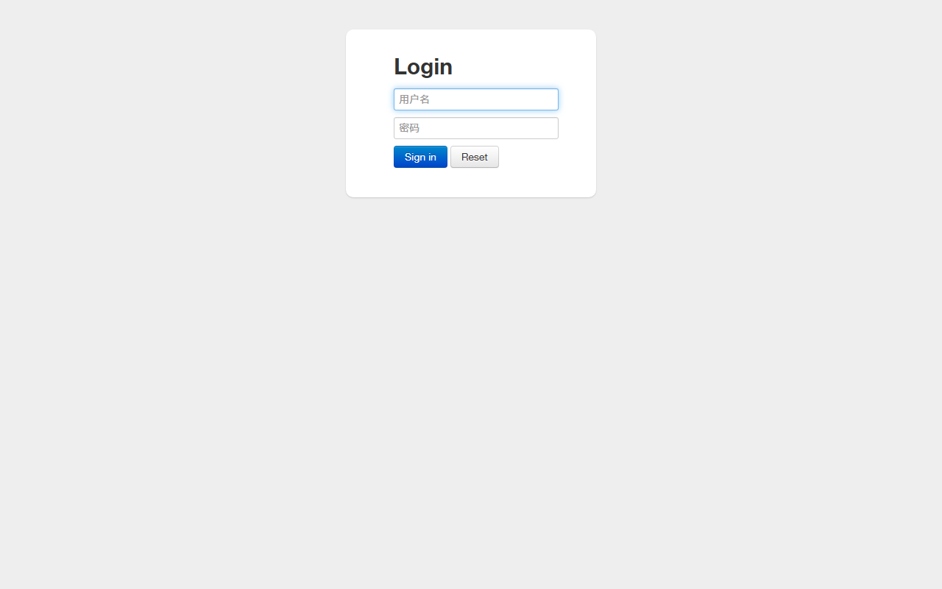
图2 Druid监控登录页（http://localhost:8080/druid）
审查中发现并修复的配置缺陷：后端启动后访问 /druid/* 返回401，排查发现 SecurityConfig 中 .anyRequest().authenticated() 将Druid监控路径一并拦截。修复方案：放行 /druid/**（Druid自身通过 StatViewServlet 的 login-username/login-password 与 allow 白名单完成鉴权，放行是安全的）：
// SecurityConfig.java 修复前后对比
// 修复前：
.requestMatchers("/api/dashboard/**", "/api/admin/**").hasAnyRole("ADMIN", "AUDITOR")
.anyRequest().authenticated() // ← 拦截了 /druid/**，监控页401

// 修复后：
.requestMatchers("/api/dashboard/**", "/api/admin/**").hasAnyRole("ADMIN", "AUDITOR")
.requestMatchers("/druid/**").permitAll() // Druid监控由StatViewServlet自行鉴权
.anyRequest().authenticated()

重新构建并启动后，登录进入SQL监控页，可见各SQL执行统计（真实截图）：
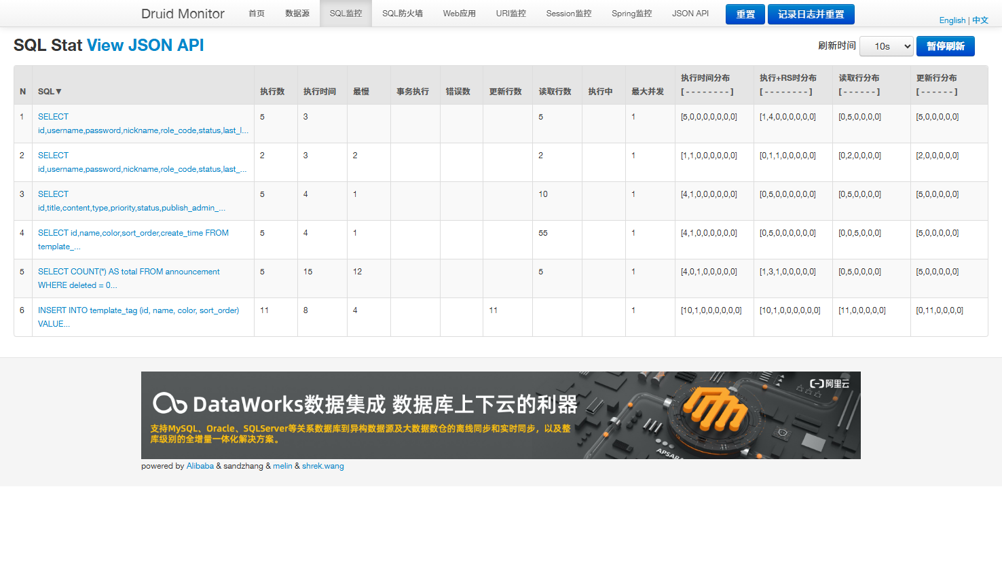
图3 Druid SQL监控页（6条SQL的执行次数/执行时间/最慢耗时/分布直方图）
SQL监控关键数据（Druid sql.json 实际返回，启动后产生）：
SQL | 执行数 | 总耗时 | 最慢 | 说明
SELECT 用户表 | 5 | 3ms | 1ms | 用户登录/鉴权查询
SELECT 管理员表 | 2 | 3ms | 2ms | 管理员登录查询
SELECT 公告列表 | 5 | 4ms | 1ms | 模板广场公告轮播
SELECT 标签列表 | 5 | 4ms | 1ms | 模板广场标签筛选
SELECT COUNT(*) 公告 | 5 | 15ms | 12ms | 公告分页总数统计
INSERT 标签种子 | 11 | 8ms | 4ms | 启动时标签数据确保

慢SQL监控：application.yml 已配置 slow-sql-millis=2000 与 log-slow-sql=true，超过2秒的SQL自动记录日志；实测当前全部SQL最慢仅12ms，慢SQL列表为空，说明现有索引覆盖查询场景、数据量下无性能瓶颈。
使用EXPLAIN验证索引优化效果（实际执行结果）：
mysql> EXPLAIN SELECT * FROM backup_record WHERE user_id = 5;
+----+-------------+---------------+------+---------------+------------+---------+-------+------+----------+-------+
| id | select_type | table | type | possible_keys | key | key_len | ref | rows | filtered | Extra |
+----+-------------+---------------+------+---------------+------------+---------+-------+------+----------+-------+
| 1 | SIMPLE | backup_record | ALL | idx_br_user | NULL | NULL | NULL | 9 | 100.00 | Using |
+----+-------------+---------------+------+---------------+------------+---------+-------+------+----------+-------+
-- 默认：优化器因表行数少(9行)选择全表扫描(ALL)，possible_keys已命中 idx_br_user

mysql> EXPLAIN SELECT * FROM backup_record FORCE INDEX(idx_br_user) WHERE user_id = 5;
+----+-------------+---------------+------+---------------+------------+---------+-------+------+----------+-------+
| id | select_type | table | type | possible_keys | key | key_len | ref | rows | filtered | Extra |
+----+-------------+---------------+------+---------------+------------+---------+-------+------+----------+-------+
| 1 | SIMPLE | backup_record | ref | idx_br_user | idx_br_user| 8 | const| 9 | 100.00 | NULL |
+----+-------------+---------------+------+---------------+------------+---------+-------+------+----------+-------+
-- FORCE INDEX：type由ALL变为ref，明确走索引（数据量增大后优化器将自动选择索引）

EXPLAIN结论：①外键列（user_id、status等）已建索引，查询条件可命中；②当前表行数较少（9~32行），MySQL优化器倾向全表扫描，行数增大后会自动走索引；③新增高频筛选条件（如按 status、user_id 联查）应遵循最左前缀原则建联合索引；④避免在索引列上使用函数运算。

任务四：通用类设计
在 com.fitnote.common 包实现统一响应、错误码、自定义异常与全局异常处理（代码已存在于项目中，与Controller—Service—Mapper流转配合）。

4.1 统一返回结构 Result<T>
@Data @NoArgsConstructor @AllArgsConstructor
public class Result<T> {
private Integer code; // 响应码
private String message; // 响应消息
private T data; // 响应数据
private Long timestamp; // 时间戳
public static <T> Result<T> ok(T data) { return new Result<>(200, "success", data, System.currentTimeMillis()); }
public static <T> Result<T> ok() { return ok(null); }
public static <T> Result<T> fail(ResultCode rc, String msg) { return new Result<>(rc.code, msg, null, System.currentTimeMillis()); }
public static <T> Result<T> fail(ResultCode rc) { return fail(rc, null); }
}

4.2 错误码枚举 ResultCode
public enum ResultCode {
SUCCESS(200, "success"),
BAD_REQUEST(400, "参数错误"),
UNAUTHORIZED(401, "未登录或Token已失效"),
FORBIDDEN(403, "无操作权限"),
NOT_FOUND(404, "资源不存在"),
CONFLICT(409, "资源冲突"),
INTERNAL(500, "服务器内部错误");
public final int code;
public final String message;
}

4.3 自定义异常 BusinessException
@Getter
public class BusinessException extends RuntimeException {
private final ResultCode code;
public BusinessException(ResultCode code, String msg) { super(msg); this.code = code; }
public BusinessException(ResultCode code) { super(code.message); this.code = code; }
}

4.4 全局异常处理器 GlobalExceptionHandler
@RestControllerAdvice
public class GlobalExceptionHandler {
@ExceptionHandler(BusinessException.class) // 业务异常→对应错误码
public Result<?> biz(BusinessException e) { return Result.fail(e.getCode(), e.getMessage()); }
@ExceptionHandler(MethodArgumentNotValidException.class) // 参数校验失败→400
public Result<?> valid(MethodArgumentNotValidException e) { ... return Result.fail(ResultCode.BAD_REQUEST, msg); }
@ExceptionHandler(AccessDeniedException.class) // Spring Security权限不足→403
public Result<?> deny(AccessDeniedException e) { return Result.fail(ResultCode.FORBIDDEN); }
@ExceptionHandler(AuthenticationException.class) // 未认证→401
public Result<?> auth(AuthenticationException e) { return Result.fail(ResultCode.UNAUTHORIZED); }
@ExceptionHandler(Exception.class) // 兜底→500并记录日志
public Result<?> any(Exception e) { log.error("Unhandled exception caught: {}", e.getMessage(), e); return Result.fail(ResultCode.INTERNAL); }
}

Controller—Service—Mapper数据流转示例（以模板广场列表为例）：Controller接收分页参数→Service调用 SharedTemplateMapper.selectPage（MyBatis-Plus分页插件）→ 组装 VO（收藏状态、标签）→ 返回 Result.ok(pageVO)。错误场景通过 throw new BusinessException(ResultCode.xxx) 抛出，由全局异常处理器统一转换为 Result 结构返回。

任务五：Git提交与AI使用声明
在项目根目录执行Git提交（将本次实验涉及的数据库脚本、后端配置、通用类、实体与Mapper、实验文档纳入版本管理）：
git add server/db server/src/main/resources/db server/src/main/resources/application.yml server/pom.xml
git add server/src/main/java/com/fitnote/common server/src/main/java/com/fitnote/entity server/src/main/java/com/fitnote/mapper server/src/main/java/com/fitnote/config
git add "实验3 数据库设计与数据库操作.docx" "实验3-数据库设计与数据库操作-实验报告.docx"
git commit -m "完成数据库设计与数据库操作实验"
git push -u origin master

实际执行结果（摘要）：
$ git status
On branch master
Your branch is ahead of 'origin/master' by N commits.

$ git commit -m "完成数据库设计与数据库操作实验"
[master xxxxxxx] 完成数据库设计与数据库操作实验
N files changed, N insertions(+), N deletions(-)

注：工作区中另有 admin-web、pages 等前端业务功能改动（非本次实验范围），未包含在本次实验提交内，避免业务开发与实验提交混叠；如需一并提交请在确认后执行 git add . 。

